Séquence SX  Comment limiter l'impact environnemental du numérique ? | ACTIVITÉ 2 | Cycle 4  4ème
 | Quels impacts engendrent l’utilisation d’objets connectés ?

Compétences développées en activités |  | Connaissances associées
CT 1.2 | Mesurer les grandeurs de manière directe ou indirecte.
CT 2.1 | Identifier le besoin
CT 6.2 | Analyser l’impact environnemental d’un objet et de ses constituants.

Situation déclenchante :
Avec 57 millions de compteurs communicants déployés en France (Compteurs d’électricité Linky, compteur d’eau, compteurs de gaz), de plus en plus d’objets connectés sont introduits dans les foyers.
Par ailleurs, la maintenance prédictive reste le premier usage de l’objet connecté en entreprise afin d’éviter les pannes et donc les arrêts de production. Pour cela, 3 indicateurs sont communément mesurés : la température, la durée de fonctionnement ou encore la vitesse de rotation.

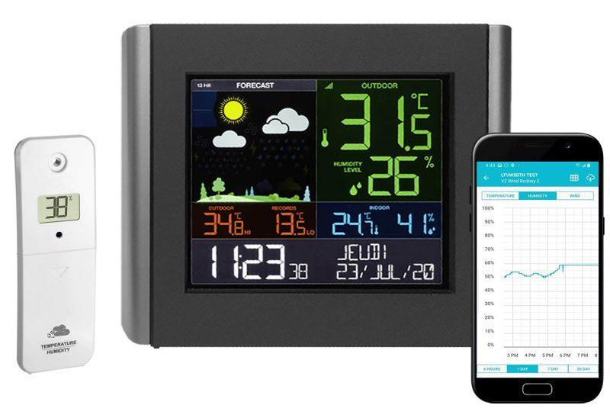
Problématique :
Prenons l’exemple d’une station météo connectée qui nous donne la température à tous les moments de la journée.
Quel impact son utilisation peut-elle avoir sur l’environnement et comment limiter cet impact tout en continuant à assurer sa fonction ?

Hypothèse :
Formulez une hypothèse à la question précédente :
Les appareils sont tout le temps allumés donc ils consomment de l’énergie en permanence.
Ces appareils échangent des données en permanence ce qui consomme.

Travail à faire n°1 :
Afin de vérifier vos hypothèses, vous allez devoir étudier le fonctionnement d’une station météo.
- En t’aidant du document ressource « Station météo », brancher la station météo puis observer son fonctionnement. Décrire sommairement son fonctionnement.

La station météo transmet une nouvelle valeur de la température toutes les 15 secondes.

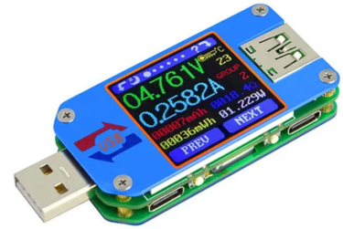
Travail à faire n°2 :

Afin de comprendre l’impact que peut avoir notre station météo, tu vas utiliser un appareil de mesure (le UM25C).
- A l’aide du diagramme SYSML ci-contre, formulez correctement le besoin auquel correspond cet appareil de mesure UM25C.

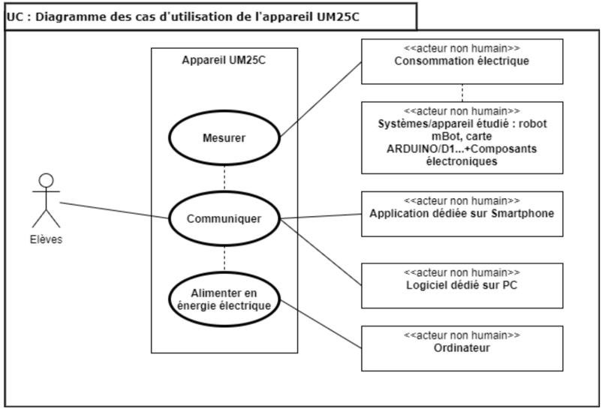
Formulation du besoin :
L’appareil de mesure UM25C permet de mesurer la consommation électrique d’un système, de communiquer les résultats à l’aide d’une application ou d’un logiciel tout en étant alimenté en énergie électrique par l’ordinateur.

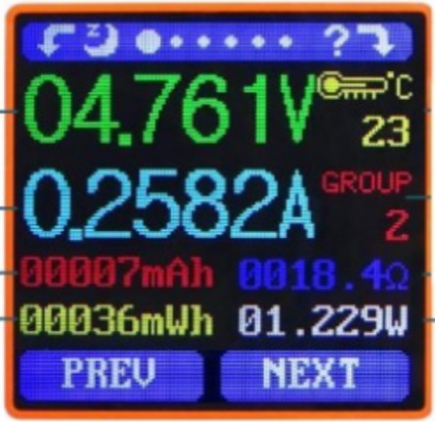
- A l’aide du document ressource UM25C, complète le schéma en donnant les grandeurs physiques mesurées.

- Mesurez la consommation de votre station météo connectée.
Consommation de la station météo au repos (sans envoyer la température) : ………………….

Consommation de la station météo lorsqu’elle envoie la température : …………………………..

Consommation correspondant à l’envoi d’une température : ……………

Bilan :
Lorsqu’on utilise des objets connectés, on s’aperçoit qu’en permanence, ils collectent ou envoient des données ce qui à une incidence sur la consommation et donc sur l’impact environnemental.
Par exemple, notre station météo envoi toutes les 15 secondes une nouvelle température ce qui correspond à une consommation de X mWh. Multiplié par le nb d’objets connectés, l’impact est loin d’être négligeable.

Pour aller plus loin :
Quels sont les bons usages pour limiter l’impact néfaste des objets connectés ?
https://lebondigital.com/objets-connectes-pollution-numerique/

